**TVIRTINU:**

Direktorė

____________________

(parašas)

Viktorija Grežėnienė

2021 m. sausio 29 d.

**BIUDŽETINĖS ĮSTAIGOS VALAKAMPIŲ SOCIALINIŲ PASLAUGŲ NAMŲ  
SAVARANKIŠKO GYVENIMO NAMŲ ,,SAVI NAMAI“ GYVENTOJŲ ARTIMŲJŲ APKLAUSOS REZULTATAI**

**Apklausos tikslai, uždaviniai**

**Apklausos tikslas –** ištirti biudžetinės įstaigos Valakampių socialinių paslaugų namų Savarankiško gyvenimo namų ,,Savų namų“ (toliau – įstaiga) socialinės priežiūros paslaugų gavėjų artimųjų nuomonę apie teikiamų socialinių paslaugų kokybę.

**Apklausos uždaviniai:**

1. Išsiaiškinti kaip paslaugų gavėjų artimieji vertina paslaugų teikėjų (darbuotojų) darbą;
2. Išsiaiškinti ar teikiamos paslaugos patenkina paslaugų gavėjų artimųjų poreikius;

**Apklausos metodika**

Apklausos imtis buvo sudaryta tikslinės atrankos metodu, kadangi respondentai turi apibrėžtus požymius, pagal kuriuos planuojama atlikti apklausą. Tiriamieji atrinkti vadovaujantis kriterijumi – Savarankiško gyvenimo namų ,,Savi namai“ bendrųjų socialinių ir socialinės priežiūros paslaugų gavėjų artimieji nuo 18 metų.

Kiekybinėmis pusiau standartizuotomis anketomis buvo siekiama išsiaiškinti respondentų nuomonę apie teikiamų paslaugų kokybę.

Rezultatai apdoroti MS EXCEL ir statistine programa (IBM SPSS Statistics 20).

**Apklausos eiga**

Apklausa buvo vykdoma *2020 m. lapkričio mėn. 3 d. – 2020 m. lapkričio mėn. 30 d*.

Savarankiško gyvenimo namų ,,Savi namai“ paslaugų gavėjų artimieji buvo informuoti telefonu arba el.paštu apie planuojamą vykdyti anketinę apklausa.

Nustatytą dieną buvo susisiekta su paslaugų gavėjų artimaisiais, jie buvo supažindinti su anketos apklausos tikslais ir uždaviniais, pateiktos instrukcijos kaip vyks apklausa (atvirų klausimų esmė ir pan.). Akcentuota, kad anketa yra konfidenciali ir tikimasi subjektyvių, atvirų ir nuoširdžių atsakymų. Dėl šalyje susiklosčiusios padėties (COVID-19), dalis paslaugų gavėjų artimieji (N=5) sutiko pildyti anketas tarpininkaujant socialiniam darbuotojui, vyko pokalbis telefonu, kurio metu darbuotojas uždavė klausimą, o respondentas į jį atsakė. Be darbuotojų pagalbos – 5 paslaugų gavėjų artimieji į klausimyno klausimus atsakė benraujant su pačiais paslaugų gavėjais, arba anketos buvo nusiųstos jų nurodytu elektroniniu paštu.

Savarankiško gyvenimo namuose ,,Savi namai“ gyvena 28 suaugę asmenys, iš jų 2 asmenys yra sukūrę šeimas ir augina vaikus savarankiškai. Buvo planuojama apklausti 19 paslaugų gavėjų artimųjų, bet 9 paslaugų gavėjų ryšys su artimaisiais yra nutrūkęs, tad su jais susisiekti nepavyko. 1 respondentas nepildė anketos, nes tik gruodžio pradžioje apsigyveno Savarankiško gyvenimo namuose ,,Savi namai“ - dalyvauti apklausoje būtų netikslinga.

**Apklausos rezultatų pristatymas ir aptarimas**

**1.Ar Jūs esate patenkintas(-a) savo artimojo gyvenimo sąlygomis ,,Savuose namuose“ (jo kambariu, baldais, aplinka)?**

*1 diagrama*

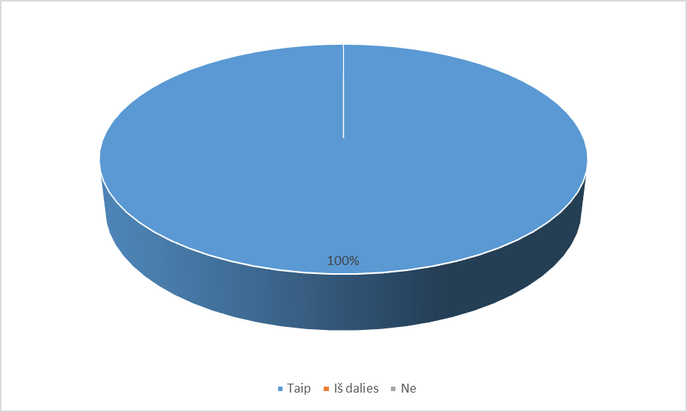

Gauti atsakymai parodė, kad visi respondentai 100 proc. yra patenkinti savo artimojo gyvenimo sąlygomis ,,Savuose namuose“.

**2.Ar Jūs patenkintas(-a) darbuotojų teikiama pagalba Jūsų artimajam informuojant jį apie dalykus, kurių jis nežinojo. Pavyzdžiui, darbuotojas įspėjo apie pavojų, pasakė apie vizitą pas gydytoją ar pasikeitusi viešojo transporto grafiką?**

*2 diagrama*

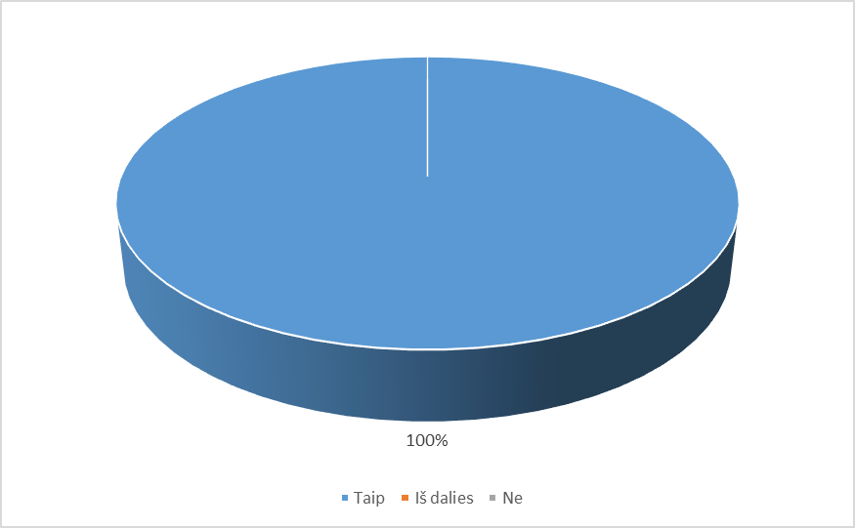

Apklausos metu gauti duomenys parodė, kad respondentai 100 proc. yra patenkinti darbuotojų teikiama pagalba artimajam.

**3.Pagalba asmeninių finansų srityje?**

*3 diagrama*

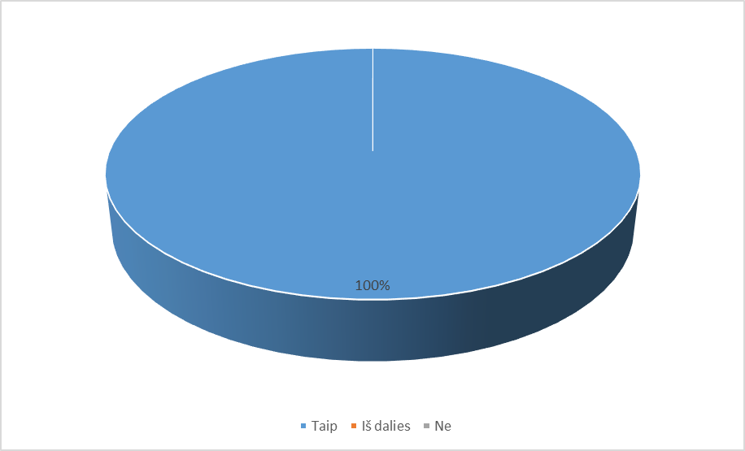

Respondentų nuomone, pagalba tvarkant bei planuojant artimųjų finansus atliepia jų lūkesčius.

**4.Pagalba apsiperkant?**

*4 diagrama*

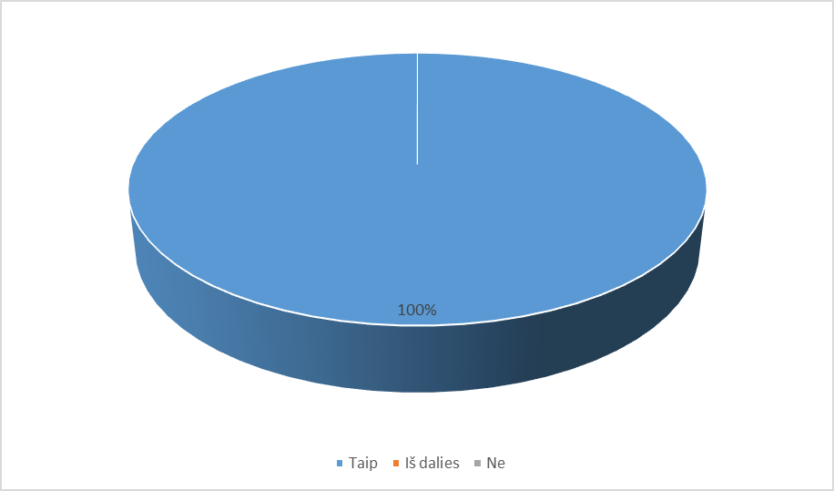

Remaintis gautais rezultatais galima daryti išvadą, jog respondentai yra patenkinti darbuotojų pagalba padedant apsipirkti jų artimiesiams.

**5.Pagalba pasigaminant maistą?**

*5 diagrama*

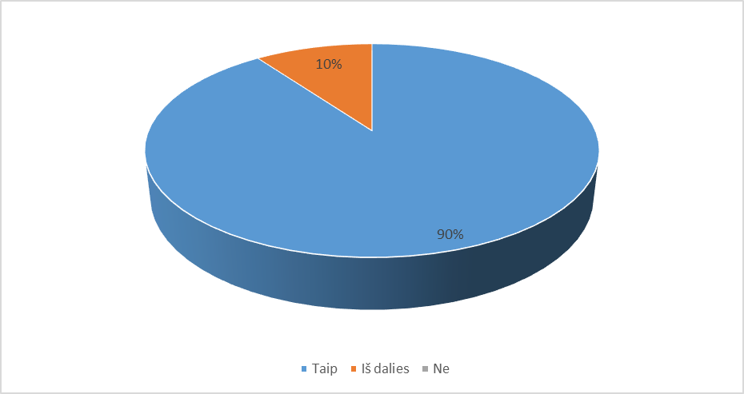

Gauti duomenys parodė, kad 90 proc. (N=9) respondentų yra patenkinti pagalba gaminant maistą. 10 proc. (N=1) respondentų teikiama paslauga patenkintas iš dalies, savo išsakytą nuomonę argumentavo tuo, jog jo artimasis maisto nesigamina.

**6.Pagalba susitvarkant kambarį?**

*6 diagrama*

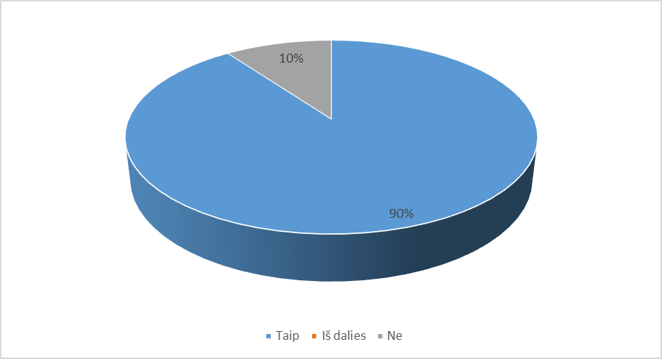

Išanalizavus gautus duomenis, galima teigti, kad 90 proc. (N=9) respondentų yra patenkinti teikiama pagalba, kurios metu padedama susitvarkant artimųjų gyvenamąsias patalpas. 10 proc. (N=1) respondentas išreiškė savo nuomonę, kad teikiama paslauga yra nepatenkintas, savo išsakytą nuomonę argumentavo tuo, jog jo artimasis kambarį susitvarko pats.

**7.Pagalba padedant išsiskalbti ir prižiūrėti drabužius?**

*7 diagrama*

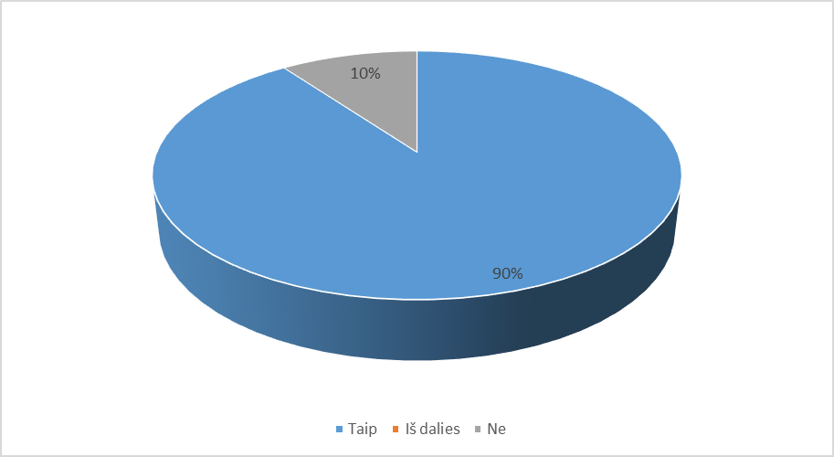

Gauti duomenys parodė, kad 90 proc. (N=9) respondentų yra patenkinti pagalba, teikiama jų artimiesiams, kurios metu padedama išsiskalbti drabužius, juos tinkamai prižiūrėti (išsilyginant, tvarkingai sulankstant ir t.t.). 10 proc. (N=1) apklaustasis išreiškė savo nuomonę, kad teikiama paslauga yra nepatenkintas, savo išsakytą nuomonę argumentavo tuo, kad jo artimasis savarankiškai rūpinasi drabužių skalbimu ir jų priežiūra.

**8.Jeigu Jūsų artimasis turi vaikų, pagalba rūpinantis vaiku? Jeigu Jūsų artimasis neturi vaikų, šį klausimą praleiskite.**

*8 diagrama*

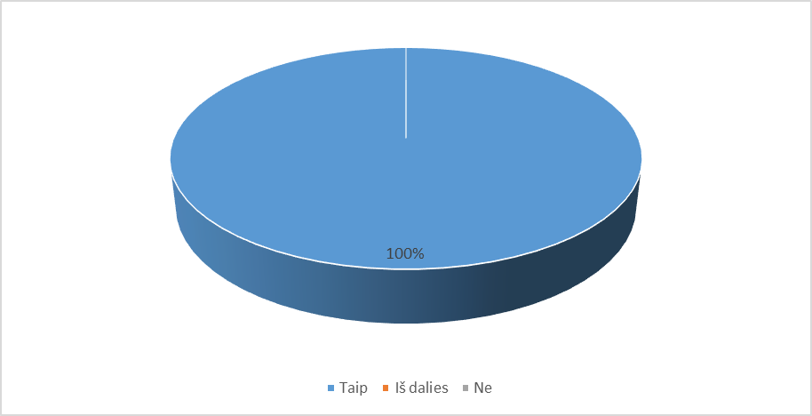

Kadangi iš 10 respondentų – 2-jų artimieji turi vaikų, tad pagalba rūpinantis artimųjų vaikais yra patenkinti.

**9.****Pagalba palydint į įvairias vietas?**

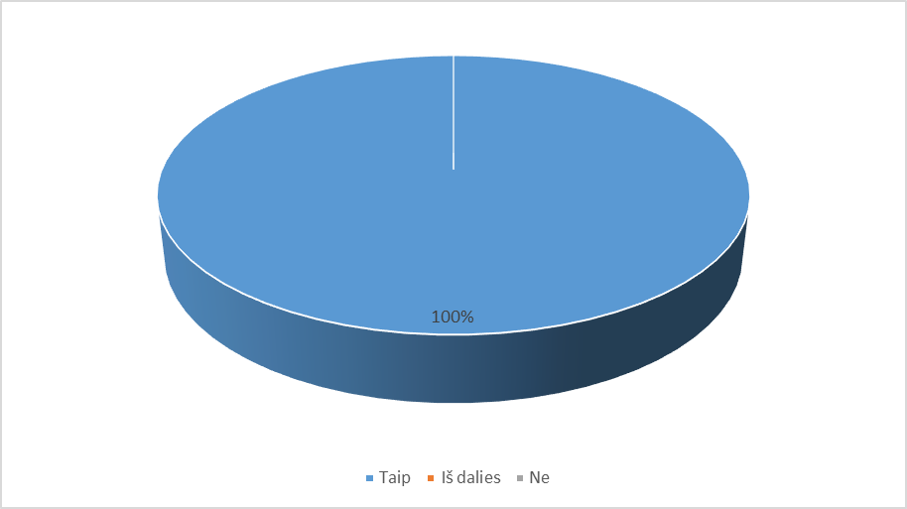*9 diagrama*

Atsižvelgiant į gautus rezultatus, pagalba palydint respondentų artimuosius į įvairias vietas, visi apklaustieji yra patenkinti.

**10. Ar Jūs patenkintas(-a) darbuotojo pagalba padedant išpildyti Jūsų artimojo asmeninį norą?**

*10 diagrama*

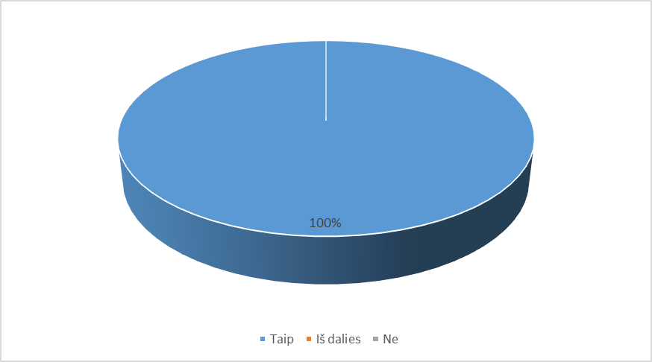

Gautais duomenimis galima teigti, kad visi respondentai yra patenkinti darbuotojo pagalba padedant išpildyti apklaustųjų artimųjų asmeninius norus.

**11.Ar Jūs patenkintas(-a) darbuotojų konsultacijomis Jūsų artimajam apie jam svarbius dalykus, apie tai, kas jam nesiseka, apie tai, ką jis norėtų gyvenime pakeisti, apie elgesio problemas, apie stiprybes, apie planus ateičiai?**

*11 diagrama*

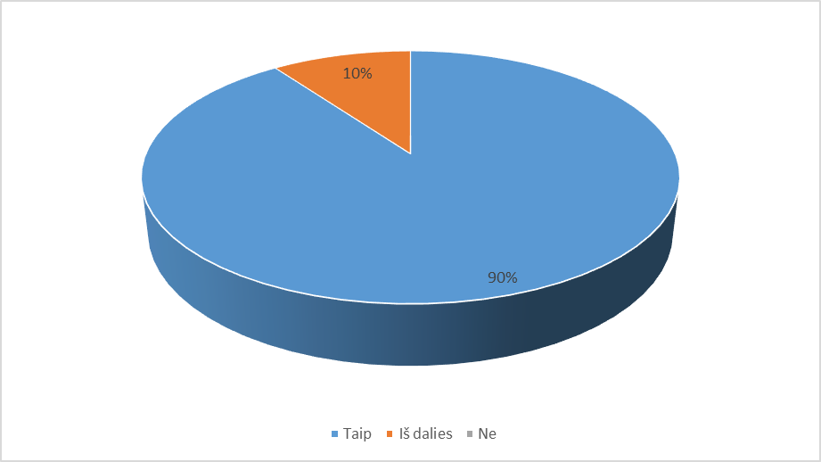

Didžioji dauguma – 9 respondentai iš 10 yra patenkinti darbuotojų konsultacijomis apklaustųjų artimiesiams, apie paslaugų gavėjų sėkmes ir nesėkmes, ką jis norėtų gyvenime pakeisti, apie elgesio problemas, stiprybes, planus ateičiai. 1 respondentas konsultavimo paslaugą artimąjam įvertino patenkinamai, pagrįsdamas savo nuomonę tuo, jog šios paslaugo respondento artimasis galėtų gauti ir daugiau.

**12.Ar Jūs patenkintas(-a) darbuotojų pagalba, kai Jūsų artimasis norėjo įsidarbinti, kai planavo pradėti dirbti?**

*12 diagrama*

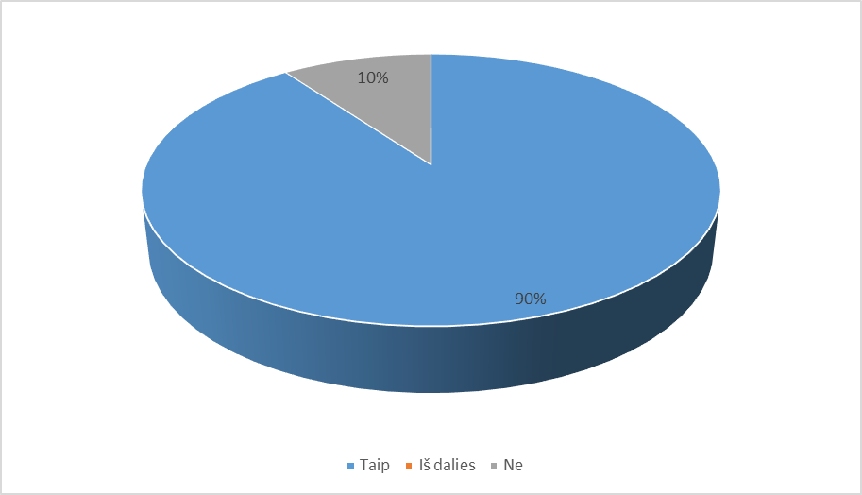

Analizuojant gautus rezultatus, galima pastebėti, jog 90 proc. (N=9) apklaustųjų yra patenkinti darbuotojų pagalba padedant įsidarbinant jų artimiesiams. 10 proc. (N=1) apklaustųjų į užduotą klausimą atsakė *,,ne, nes…“*, argumentuodami tuo, jog jo artimasis dirbti negali.

**13.Ar Jūs patenkintas(-a) psichologo teikiamomis konsultacijomis Jūsų artimajam ,,Savuose namuose,,?**

*13 diagrama*

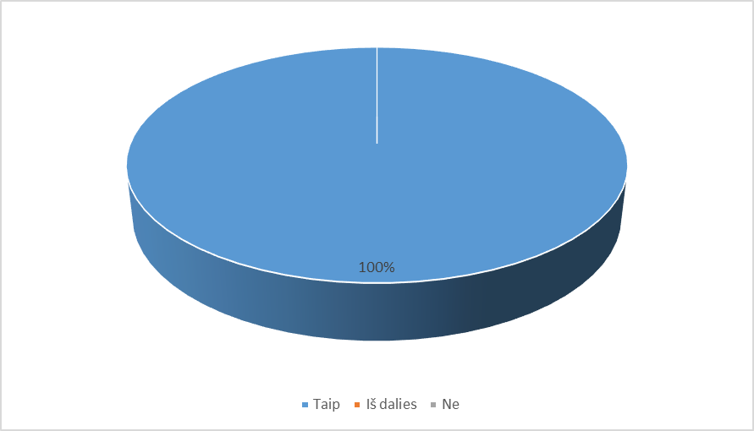

Visi respondentų artimieji patenkinti psichologo teikiamomis paslaugomis jų artimiesiams ,,Savuose namuose“.

**14. Ar Jūs patenkintas(-a) darbuotojų teikiama pagalba Jūsų artimajam ugdant socialinius įgūdžius?**

*14 diagrama*

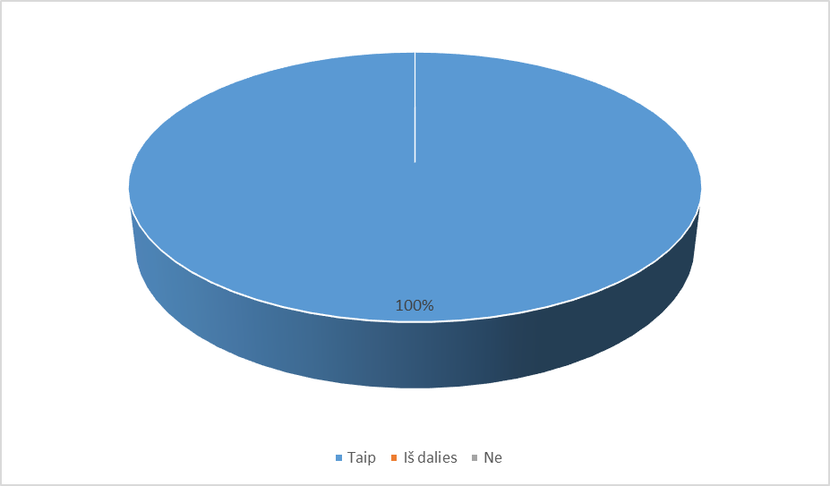

Gauti duomenys parodė, kad visi respondentai yra patenkinti darbuotojų pagalbant ugdant apklaustųjų artimųjų socialinius įgūdžius.

**15. Ar Jūs patenkintas kaip darbuotojai padeda rūpintis Jūsų artimajam savo sveikata?**

*15 diagrama*

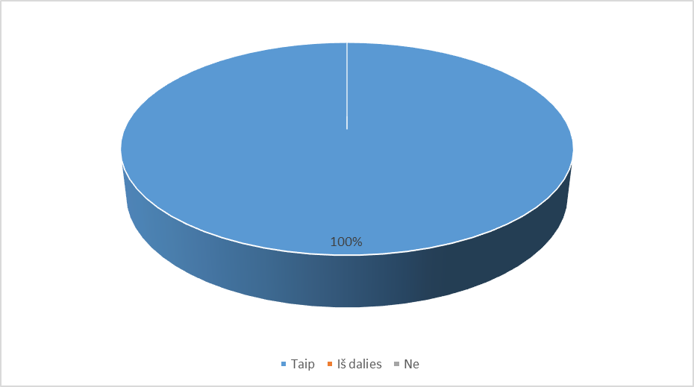

Atsižvelgiant į gautus duomenis, galima teigti, kad visi apklaustieji yra patenkinti darbuotojo teikiamomis paslaugomis besirūpinant respondent artimųjų sveikata.

**16. Ar Jūs patenkintas(-a), kaip darbuotojai Jūsų artimajam padeda bendrauti su kitais žmonėmis ir susitvarkyti reikalus?**

*16 diagrama*

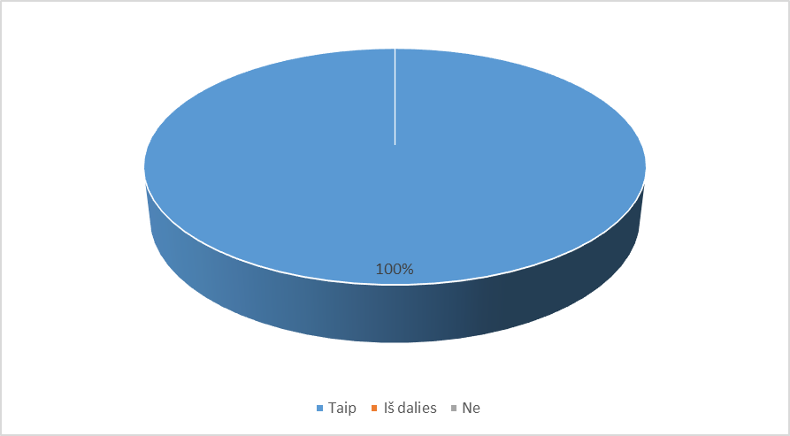

Analizuojant respondentų atsakymus, galima daryti išvadą, kad visi respondentai yra patenkinti darbuotojų pagalba jų artimąjam padedant bendrauti su kitais žmonėmis bei gelbstint tvarkant reikalus.

**IŠVADOS**

1. Atlikus duomenų analizę nustatyta, kad paslaugų gavėjų artimieji yra patenkinti savo artimojo gyvenimo sąlygomis, informavimo paslaugomis, pagalba tvarkant bei planuojant finansus. Taip pat klientų artimieji išreiškė pasitenkinimą darbuotojų pagalba padedant apsipirkti jų artimiesiams.

2. Apklausos rezultatai parodo, kad dauguma respondentų patenkinti darbuotojų pagalba gaminant maistą, 1 respondentas patenkintas iš dalies, argumentuodamas tuo, jog jų artimasis maisto nesigamina.

3. Analizuojant gautus duomenis taip pat galima matyti, kad dauguma apklaustųjų teigiamai vertina teikiamą pagalbą jų artimiesiams susitvarkant kambarį ir tik 1 respondentas išreiškė nepasitenkinimą, pažymėdamas kad jo artimasis kambarį susitvarko pats. Panašiai buvo vertinama ir pagalba padedant išsiskalbti ir prižiūrėti drabužius.

4. Gauti apklausos rezultatai rodo, kad pagalba rūpinantis vaiku (jei paslaugų gavėjas jų turi) apklaustieji yra patenkinti. Taip pat klientų artimieji palankiai vertina darbuotojų pagalbą palydint asmenį į įvairias vietas ar padedant išpildyti jų artimųjų asmeninius norus, atliepiant jų poreikius.

5. Apklausos rezultatai leidžia daryti išvadą, kad didžioji dauguma yra patenkinti darbuotojų konsultacijomis artimiesiems dėl patirtų nesėkmių, elgesio problemų, stiprybių ir planų ateičiai. Vienas respondentas konsultavimo paslaugą artimąjam įvertino patenkinamai, pagrįsdami savo nuomonę tuo, jog šios paslaugos artimasis galėtų gauti ir daugiau.

6. Analizuojant gautus rezultatus galima pastebėti, jog visi apklaustieji yra patenkinti darbuotojų pagalba jų artimiesiems padedant įsidarbinti, psichologo teikiamomis paslaugomis, socialinių įgūdžių ugdymu, pagalba rūpinantis sveikata, bendraujant su kitais žmonėmis bei tvarkant įvairius reikalus.